毕业设计（论文）专业负责人审核操作指南

1.首先，切换到专业负责人、系主任角色

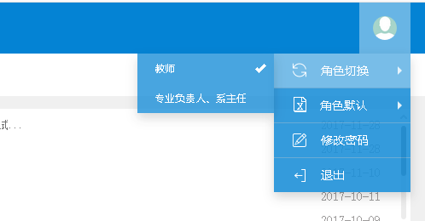

2.点击“教师申报课题（专业管理员）审核”选项

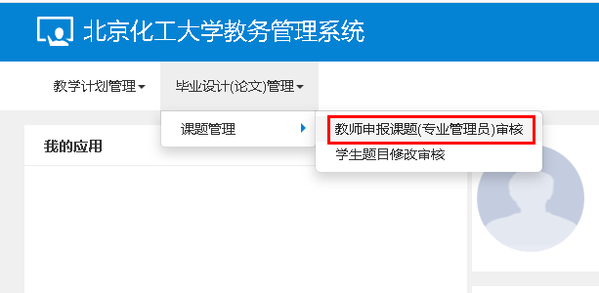

3.可以根据需要，设置各菜单栏的下选项，对本专业已经申报的课题进行筛选

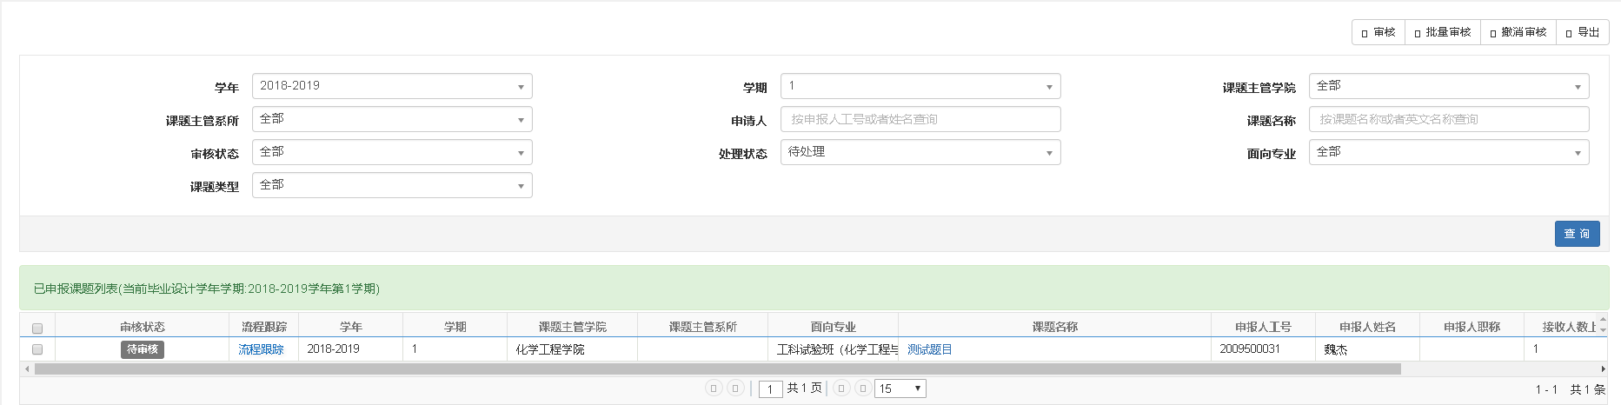

方式1：可以根据申请人（工号及姓名都可）或者具体的课题名称进行筛选



方式2：根据**审核状态**进行筛选

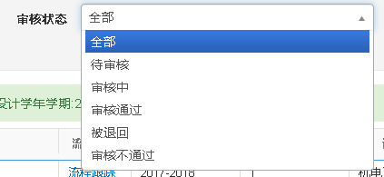

方式3：根据**处理状态**进行筛选

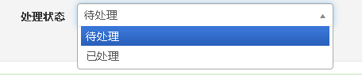

4.勾选需要审核的课题

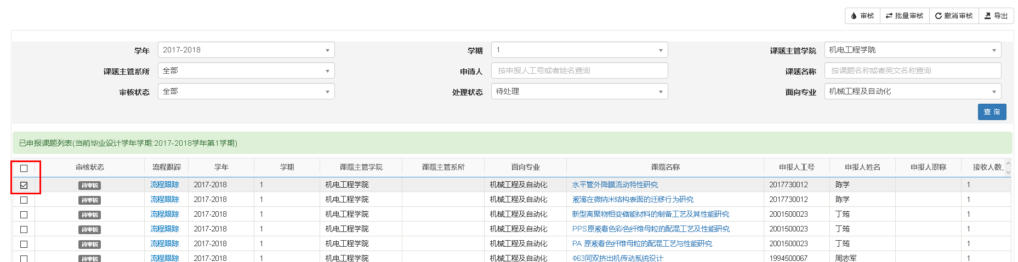

5.点击审核按钮

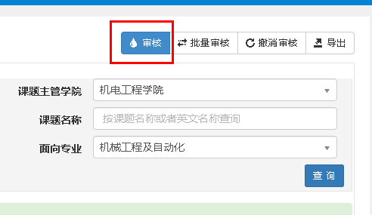

6.进入审核界面，查看课题情况

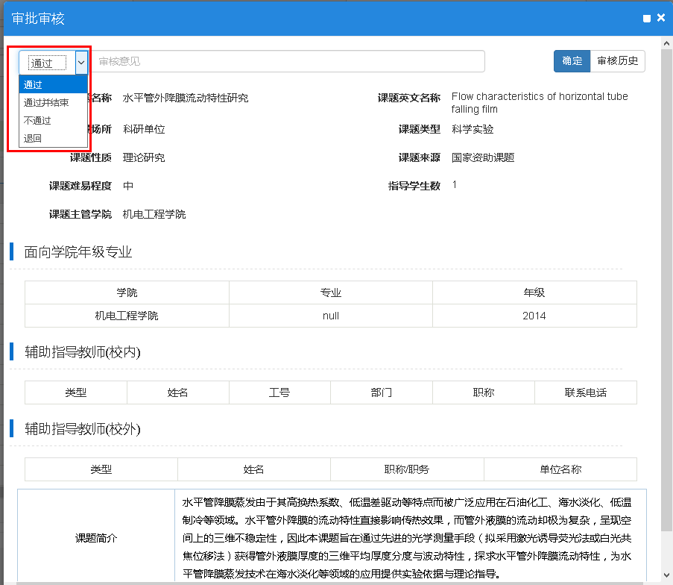

审核的选项有以下3种操作：

通过：课题符合要求，审核通过；

不通过：选择此审核状态，流程结束，指导教师对本课题将不能再进行修改再次提交，请慎重选择。

退回：选择该审核状态，请将退回节点选取为“申请人”，申请人可再次修改题目，提交给专业审核人进行再次审核。

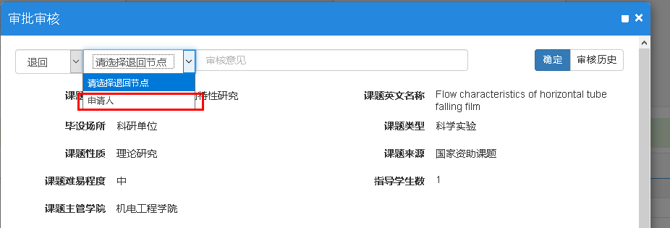

7.选取相应的审核状态，填写审核意见，点击“确定”，审核完毕。

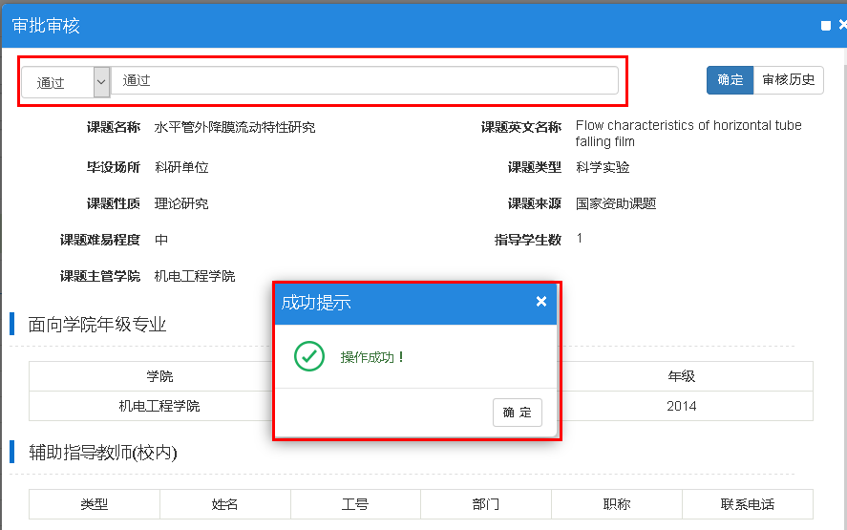

10.审核之后可以查询已审核记录

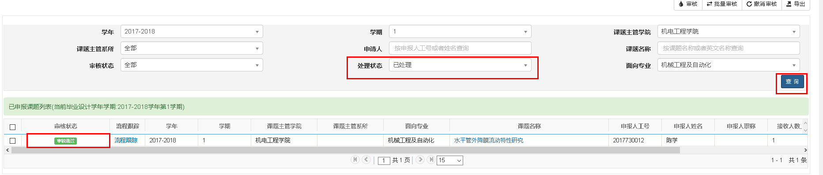

课题状态，已经有**“未审核”**变为**“审核通过”。**

10.撤销审核

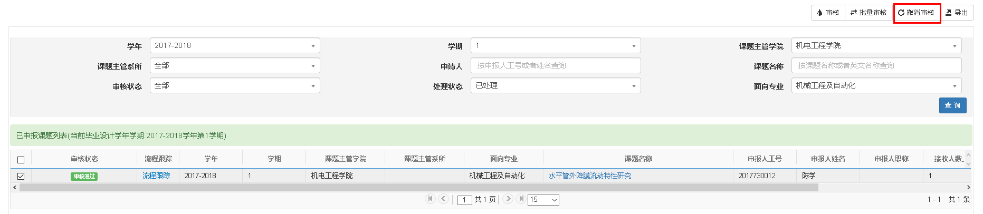

11.导出，对于各类审核状态的题目，可以进行“导出”

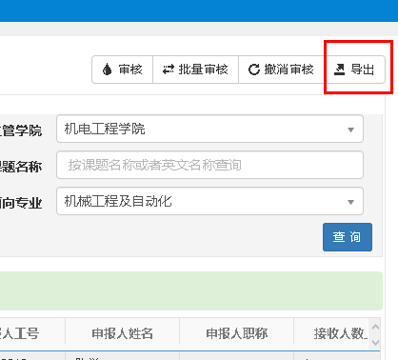

可以对“导出参数”进行设置。

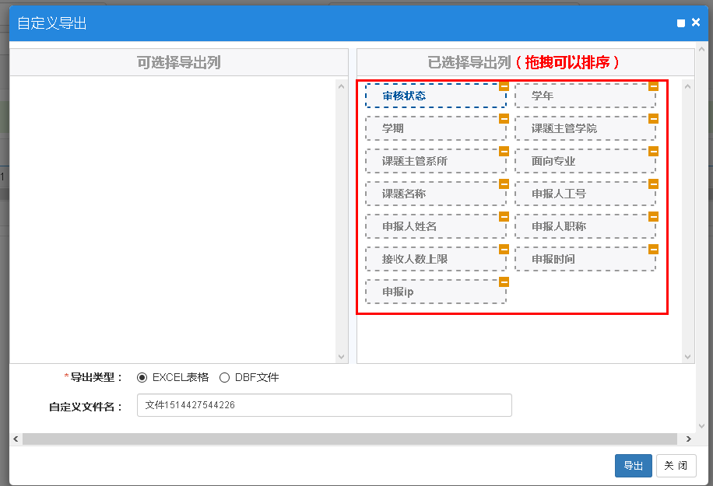

12.批量审核

